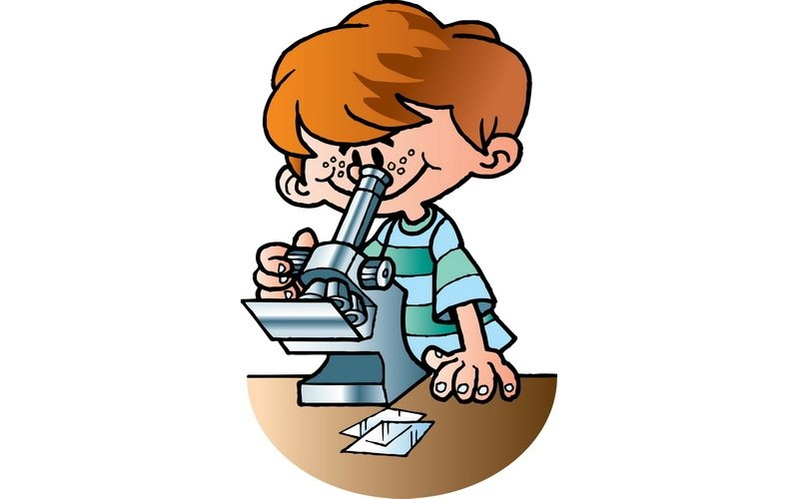
Значение исследовательской деятельности для детей

Дошкольный возраст уникален, именно поэтому важно не упустить этот период для раскрытия творческого потенциала каждого ребенка.
С. Гин

«Детская поисково - исследовательская деятельность по освоению окружающего мира – это вид активности ребенка, направленный на поиск объективной информации об устройстве окружающего мира путем личного практического экспериментирования с объектом исследования»
Дети по природе своей исследователи. Неутолимая жажда новых впечатлений, любознательность, постоянное стремление экспериментировать, самостоятельно искать новые сведения о мире традиционно рассматриваются как важнейшие черты детского поведения. Им интересно всё. Мир открывается ребёнку через опыт его личных ощущений, действий, переживаний. Малыш изучает мир, как может и чем может – глазами, руками, языком, носом. Он радуется даже самому маленькому открытию. Почему же у большинства ребят с возрастом интерес к исследованиям пропадает? Может быть, в этом виноваты мы, взрослые? Очень часто мы говорим малышу: «Отойди от лужи, испачкаешься! Не трогай песок руками, он грязный! Выбрось эту гадость! Брось камень! Не бери снег! Не смотри по сторонам, а то споткнешься!» Может быть, мы, взрослые – папы и мамы, бабушки и дедушки, воспитатели и педагоги, сами того не желая, отбиваем у ребенка естественный интерес к исследованиям? Проходит время, и ему уже совершенно неинтересно, почему с деревьев опадают листья, где прячется радуга, откуда берётся дождь, почему не падают звёзды. Для того чтобы дети не потеряли интерес к окружающему миру, важно вовремя поддержать их стремление исследовать все и вся. 3адача взрослых – не пресекать, а наоборот, активно развивать исследовательскую деятельность.
В соответствии с проектом ФГОС дошкольного образования и с требованиями к результатам освоения основой образовательной программы, представленных в виде целевых ориентиров на этапе завершения уровня дошкольного образования: одним из ориентиров является любознательность. Ребёнок задаёт вопросы, касающиеся близких и далёких предметов и явлений, интересуется причинно-следственными связями (как? почему? зачем?), пытается самостоятельно придумывать объяснения явлениям природы и поступкам людей. Склонен наблюдать, экспериментировать.
Исследовательская деятельность вызывает огромный интерес у детей. Исследования предоставляют, возможность ребенку самому найти ответы на вопросы «как? » и «почему? ». Исследовательская активность – естественное состояние ребенка, он настроен на познание мира, он хочет все знать, исследовать, открыть, изучить – значит сделать шаг в неизведанное. Это огромная возможность для детей думать, пробовать, экспериментировать, а самое главное самовыражаться.
Одним из эффективных методов познания закономерностей и явлений окружающего мира является метод экспериментирования, который относится к познавательно-речевому развитию. Детское экспериментирование имеет огромный развивающий потенциал. Главное его достоинство заключается в том, что оно дает детям реальные представления о различных сторонах изучаемого объекта, о его взаимоотношениях с другими объектами и средой обитания. Детское экспериментирование тесно связано с другими видами деятельности – наблюдением, развитием речи (умение чётко выразить свою мысль облегчает проведение опыта, в то время как пополнение знаний способствует развитию речи).
В процессе экспериментирования словарь детей пополняется словами, обозначающими сенсорные признаки свойства, явления или объекта природы (цвет, форма, величина: мнётся - ломается, высоко - низко - далеко, мягкий - твёрдый - тёплый и прочее).
Цели экспериментирования - это:
- Поддерживать интерес дошкольников к окружающей среде, удовлетворять детскую любознательность.
- Развивать у детей познавательные способности (анализ, синтез, классификация, сравнение, обобщение);
- Развивать мышление, речь – суждение в процессе познавательно – исследовательской деятельности: в выдвижении предположений, отборе способов проверки, достижении результата, их интерпретации и применении в деятельности.
- Продолжать воспитывать стремление сохранять и оберегать природный мир, видеть его красоту, следовать доступным экологическим правилам в деятельности и поведении.
- Формировать опыт выполнения правил техники безопасности при проведении опытов и экспериментов.
Проектно-исследовательская деятельность органично вписывается в систему образовательной работы детского сада. Она активно вплетается во все виды деятельности и составляет с ними единое целое. Содержание опытно-экспериментальной деятельности реализуется в следующих видах деятельности:
1) образовательная деятельность, осуществляемая в процессе организации различных видов детской деятельности (игровой, коммуникативной, ООД, трудовой, познавательно-исследовательской, продуктивной, музыкально-художественной, чтения);
2) образовательная деятельность, осуществляемая в ходе режимных моментов;
3) взаимодействие с семьями детей.
Основная организованная деятельность познавательного цикла дополняется опытно-экспериментальной, поисковой деятельностью, что позволяет обогатить новым содержанием задачи познавательного развития и усилить развивающий эффект.
Несложные опыты и эксперименты можно организовать и дома. Для этого не требуется больших усилий, только желание, немного фантазии и конечно, некоторые научные знания.
Любое место в квартире может стать местом для эксперимента. Например, ванная комната, Во время мытья ребёнок может узнать много интересного о свойствах воды, мыла, о растворимости веществ. Например, что быстрее растворится? (морская соль, кусочки мыла, пена для ванн) и т. д.
Кухня – это место, где ребёнок часто мешает маме, когда она готовит еду. Если у вас двое или трое детей, можно устроить соревнования между юными физиками. Поставьте на стол несколько одинаковых ёмкостей, и предложите детям растворять в воде различные продукты (крупы, муку, соль, сахар). Поинтересуйтесь у детей, что стало с продуктами и почему? Пусть дети сами ответят на эти вопросы. Важно только, чтобы вопросы ребёнка не оставались без ответа. Если вы не знаете точного (научного) ответа, необходимо обратится к справочной литературе, и постараться объяснить результат доступным для него языком.
Эксперимент можно провести во время любой деятельности. Например, ребёнок рисует, У него кончилась зелёная краска. Предложите ему попробовать сделать эту краску самому. Посмотрите, как он будет действовать, что будет делать. Не вмешивайтесь и не подсказывайте. Догадается ли он, что надо смешать синюю и желтую краску? Если у него ничего не получиться, подскажите, что надо смешать две краски. Путём проб и ошибок ребёнок найдёт верное решение.
С детьми можно и нужно экспериментировать на прогулке, где много природного материала. Это прекрасный материал для изготовления поделок, с ним можно проводить эксперименты. Например, камешки часто встречается на прогулке, на дне аквариума. Попадая в воду, камешек меняет цвет — становится темнее. Камешек в воде тонет, а есть камни, которые плавают (туф, пемза). А если камешки собрать в жестяную банку, ими можно погреметь. Их можно бросать в цель (в пластиковую бутылку, попадать внутрь ведерка. Камешки интересно собирать в ведерко, а потом считать, рассматривать цвет. Гладкие камешки приятно катать между ладоней.
Косточки от фруктов и крупа, положенные в банки, бутылки издают разные звуки. При помощи пинцета их можно разложить в разные емкости. Такое упражнение развивает мелкую моторику рук. Из природного материала можно выкладывать геометрические фигуры, делать различные картины.
Сухие травы, цветы, сухофрукты хороши для развития обоняния. Их можно нюхать, а также использовать для изготовления поделок.
Чем больше вы с ребенком будите экспериментировать, тем быстрее он познает окружающий его мир, и в дальнейшем будет активно проявлять познавательный интерес.
Китайская пословица гласит: «Расскажи — и я забуду, покажи — и я запомню, дай попробовать — и я пойму». Усваивается все прочно и надолго, когда ребенок слышит, видит и делает сам. Вот на этом и основано активное внедрение детского экспериментирования .

Подготовила: воспитатель гр№7 Москвичева В.Д.

